一次超级单体混合强对流天气分析

高 丽，黄晓龙

（台州市气象局，浙江台州 318000）

摘要：为加强防灾减灾能力，克服强对流过程预报失误问题，本研究综合利用多源气象观测资料，对 2018.6.29 浙江省中南部一次超级单体风暴导致的混合强对流过程进行分析。结果表明：前倾槽、地面辐合线及地形抬升，导致新生对流的发展、维持；前期不稳定能量累积明显，高 *Cape*、*θ*se 能量大值区和 925 hPa 比湿都对此次强对流强度有较好的指示意义， 但逆温层及干侵入导致 *K*指数参考意义差；降雹风暴中气旋出现了 9 个体扫并伴有强风切变，同时 VIL 跃增相对降雹时刻有

18 min 提前量，为短临预报争取了预警时间；本次过程ρVIL 表现出高敏感性，将估测冰雹直径≥5 和ρVIL≥4 结合会对冰雹有更好的指示意义；VIL 指数结合VILmax 和ρVILmax 可推断出风暴性质；风暴承载层抵消作用导致此次雹云风暴移动发展受限。

**关键词：**混合强对流；中分析；前倾槽；冰雹；雷暴大风；ρVIL；预警

# 引言

强对流天气是由对流风暴引起，并伴有短时强降水、冰雹、雷暴大风等天气现象的总称。由于其发展 迅速、致灾性强、可预报性差等特点，常给人民生命财产、农业生产、交通出行造成严重影响。因此如何 高效、准确地预报对流性天气一直是短时临近预报业务中的重点。但一般对流风暴生命史短，初生、发展 和消亡机制十分复杂，各种尺度系统之间又存在相互作用，因此目前强对流天气存在可预报性差、预警时 效短等缺点，这样就对强对流的分析、研究提出了迫切要求。

20 世纪 60—70 年代藤田哲野[1]和米勒等[2]提出了中分析和流型识别法概念，并得到广泛应用；许爱华

等[3]基于此方法总结出 5 种强对流基础天气模型，但仅适用于大区域或大尺度环流下的强对流天气，一些局地对流和复杂环流形势的天气过程仍无法解释；20 世纪末，Doswell 等[4]提出了“配料法”思想：以层结不稳定、动力抬升和水汽三要素为基础分析对流潜势。随着观测手段的多样化，基于“配料法”的短临 分析预报业务逐渐趋于成熟；郑媛媛等[5-6]通过研究不同强对流天气的物理机制、中尺度特征，建立了分类强对流天气的天气尺度概念模型，提高了不同类型大尺度环流背景下强对流天气的短时临近预报的针对性 和水平；秦丽等[7]通过对北京地区的雷暴大风天气探空结构发现低层暖湿、中高层干冷、大的风垂直切变有利于雷暴大风的产生；沈杭锋等[8]研究发现，中层抬升运动和低层中尺度辐合线重合时，对强对流的发生发展具有一定的预报指示意义；翟丽萍等[9]对广西一次区域性强对流天气过程中 2 种不同类型强对流天气分析发现，在相同的大尺度环流背景下，2 种类型强对流天气触发机制有明显差异。因此，开展强对流天气属地化研究，归纳不同地区强对流天气的特点及差异尤为重要。

尽管预报人员积累了丰富的经验，但是强对流天气的预报仍有失。 2018 年 6 月 29 日浙江出现了一次

全省大范围的混合强对流天气过程。风雨影响范围大、小时雨强强、冰雹尺度大（最大冰雹直径达 5 cm），造成多地农田受灾严重。笔者从天气背景、气象要素物理量场和雷达回波特征等方面，对此次混合强对流过程做出分析，拟提取有意义的先兆信息，以期为今后的预报服务工作提供一定的参考。

# 天气形势分析

## 大尺度环流背景

2018 年浙江省于 6 月 19 日入梅，6 月 29 日处于梅雨末期。前期 500 hPa 东西向带状副热带高压控制华东地区，浙江天气晴好，地面最高温度达 37~39℃，能量持续积累。6 月 28 日，随着高空槽东移，副热带高压东退入海，29 日 08 时，500 hPa 高空槽超前于低层 850 hPa 切变线，呈现前倾槽结构，这种系统配置下使得中层干冷空气叠加于低层西南暖湿气流之上，形成上干冷下暖湿的不稳定层结，有利于强对流的发生发展。

## 中尺度环境场分析

中分析作为短时临近预报的重要手段，在短时强降水、雷暴大风等强对流的分类预报中发挥重要作用

[10-12]。中尺度分析（图略）可以看出：29 日 08 时冷槽南压至浙北，700 hPa 槽线和 850 hPa 切变线落后于 500 hPa 冷槽，呈现前倾槽结构。全省 500 hPa 以上是大范围的干层，浙西一带低层为暖湿空气控制下； 赣北有温度脊延伸至浙江东部沿海，台州位于温度脊线顶点；同时浙中南 T850-T500≥25℃，台州洪家站T850-T500 达 28℃，高层干冷叠加在低层暖湿空气之上，造成大气不稳定度增加。13:00 前后随着系统靠近，浙东地面辐合线生成并向南传播，触发了浙中南的混合强对流天气。

# 雷达特征分析

## 对流系统演变

本次过程从 2018 年 6 月 29 日 11 时对流回波在台州生成，到 20 时回波移出，约 10 h，期间伴随对流的新生、发展、合并和消亡。根据对流系统将其分为 3 个阶段：第一阶段：13 时之前，对流回波在浙中南初生；第二阶段：13—14 时，回波东移发展为超级单体，并造成台州境内大尺寸冰雹和雷雨大风；第三阶段：14—20 时，温州境内多单体对流风暴发展后向传播，后丽水、台州西部发展的单体合并，造成温、台、丽大范围雷雨大风天气。

## 伴随雷雨大风的降雹单体雷达产品特征分析

根据灾情上报，本次过程第二阶段 13:06 开始在台州椒江、路桥、温岭等地陆续产生冰雹，冰雹直径1~3 cm、路桥金清、椒江三甲等地冰雹最大尺度 3~5 cm，13:30 之后冰雹尺寸较小并伴随内陆 8 级大风。吴芳芳等研究发现，持续 3 个体扫以上的中气旋与强天气有很强的对应关系[19]，与此次降雹过程相联系

的中气旋出现了 9 个体扫，说明此次过程的对流风暴深厚、维持时间长。从 9 个时次中气旋产品属性时序图（见图 1a）可以看出，整个降雹过程维持中等到强的风切变，降雹开始即 13:06—13:12 出现风切变波动， 降雹阶段维持 30×10-3 S-1，降雹结束后骤降至 7×10-3 S-1；中气旋高度变化前期并不明显，雷暴大风开始

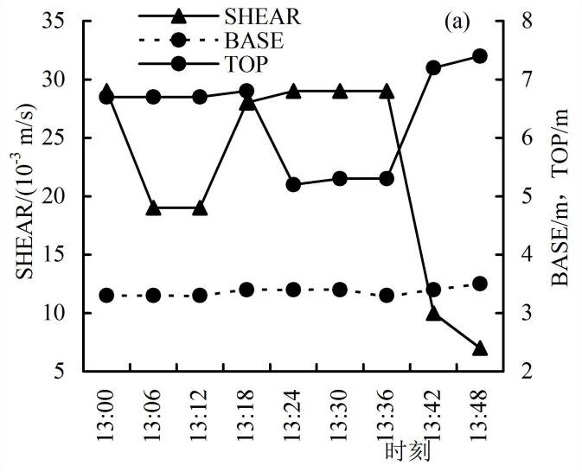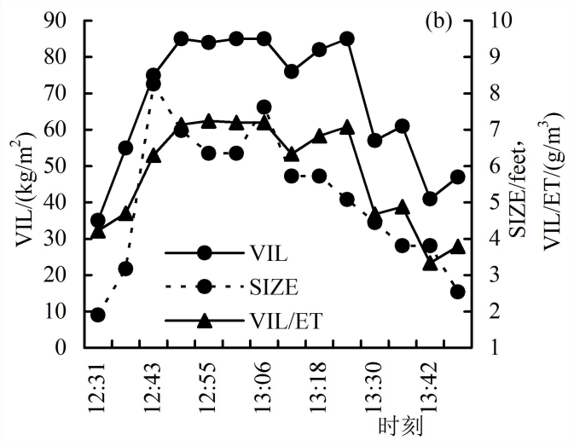前 12:43 出现中气旋高度 2 个体扫的下降等特点。可见强的风速切变是此次降雹维持的必要条件，但由于此单体是冰雹混合雷雨大风单体，所以中气旋的高度和底高变化不明显。

图 1 降雹风暴中气旋顶、中气旋底和风切变时序图和降雹风暴 VIL、VIL/ET、估测冰雹直径时序图

黄晓龙等[20]发现，VIL 跃增通常和冰雹天气有关，但是气团性质会影响 VIL 大小，所以只用 VIL 来分辨冰雹可信度仍有待商榷。通过降雹风暴追踪信息（见图 1b），可以得到：12:43 连续 2 个体扫出现 VIL跃增，跃增了 40 kg/m2，相比于降雹时刻提前了 3 个体扫，降雹之前 VIL=85 kg/m2 的大值维持了 4 个体扫，可见由于冰雹粒子的存在，导致 VIL 估测值偏大，而 13 时之前并无冰雹记录，也说明上升气流非常之强能抵消冰雹粒子的重力作用；13:26 之后 VIL 快速下降，雷暴大风天气成为此单体的主导。通常用ρVIL=VIL/ET 来指示冰雹出现的可能性，ρVIL≥4 g/m3 出现大冰雹达概率极大。在此次中气旋过程，ρVIL 在 3.3~7.2 之间，降雹前由于 VIL 的不连续增大，12:49ρVIL 由 4.7 跃增至 7.1，并在接下来 4 个体扫维持在 7 左右，降雹结束后快速减小到 4 以下，可见ρVIL 对于冰雹具有较高的敏感性。冰雹算法估测的最大冰雹直径 SIZE 同 VIL 类似，在冰雹出现之前 12:37 后出现跃增，并在 5.08~8.26（下同）之间波动，而冰雹过程结束后快速下降至 5 以下。因此本次降雹风暴降雹前同时具有 VIL、ρVIL、估测冰雹的最大直径的

跃增，ρVIL≥4 g/m3、估测冰雹的最大直径 SIZE≥5 等特点。

超级单体风暴是局地强风暴发展的最强烈的形势[21]，根据 13:06 温州雷达反射率产品，对流回波在

此时移过椒江三甲镇时，出现了 2 个体扫的超级单体特征（图略），即台州椒江、临海上空的回波悬垂，有界弱回波区和钩状回波等特征。从相对速度图上看，0.5°仰角（见图 2）该单体位置的速度对上半部分呈气旋式辐合，下半部分呈反气旋式辐散，在中低层(2.4°)呈气旋式旋转，在中高层(3.4°)呈气旋式辐散， 在高层(6°)呈纯辐散，这和成熟阶段中气旋的概念模型非常相符。对应的降雹阶段绝大多数雷达回波指标也非常符合浙江省夏季冰雹雷达产品阈值标准，如：0.5°反射率因子最大值 58 dBZ(55 dBZ)、速度最大值24 m/s(20 m/s)、组合反射率因子 63 dBZ(60 dBZ)、回波顶高 21 km(13~17 km)、VIL≥70(35)、0°层高度 5 km(4.9~5.5 km)、-20°层高度 8.4 km(8.3~8.7 km)、大于 55 dBZ 高度 13 km(≥3 km)。

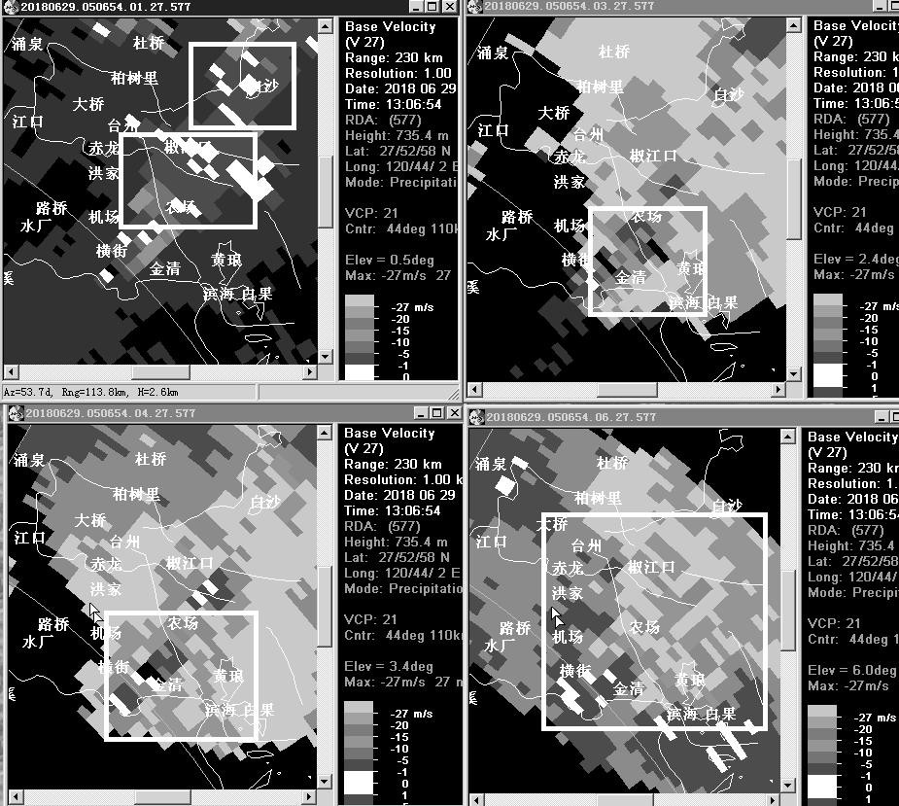

图 2 13:05 0.5~6°仰角基本速度产品（左上：0.5、左下：3.4、右上：2.4、右下：6.0）

## 伴随短时强降水的雷雨大风单体特征分析

第三阶段在台州、温州、丽水等地产生大面积的雷雨大风天气，并且伴随短时强降水。下面对造成此区域强对流天气的最强单体进行分析。此次回波没出现类似弓形回波或其他超级单体特征。但是在雷暴大风时速度场出现明显的“牛眼”特征，通过对沿径向做剖面，可以发现类似径向辐合的特征（见图 3a），但是层次相对较低出现在 3~6 km。同时此区域的强对流单体并未出现中气旋特征。从 VIL 和ρVIL 时序图可以看出（表略）：和冰雹单体特征类似，大风发生之前 18 时开始也出现了 VIL 增大情况，3 个体扫增大了约 23 kg/m2，但是相较此次冰雹 VIL 跃增了 40 kg/m2，雷暴大风的增大程度相对较小。同时此次过程 VIL 最大值为 36 kg/m2，相较此次冰雹 VIL 最大值 85 kg/m2，不足其一半。18:14—18:21 VIL 快速下降，至地面自动站 18:27 开始观测到地面大风，提前了约 1 个体扫；ρVIL 和 SIZE 自 VIL 的增大也相应增大，但值分别在 3.2 和 2 以下，远小于冰雹ρVIL 和 SIZE。

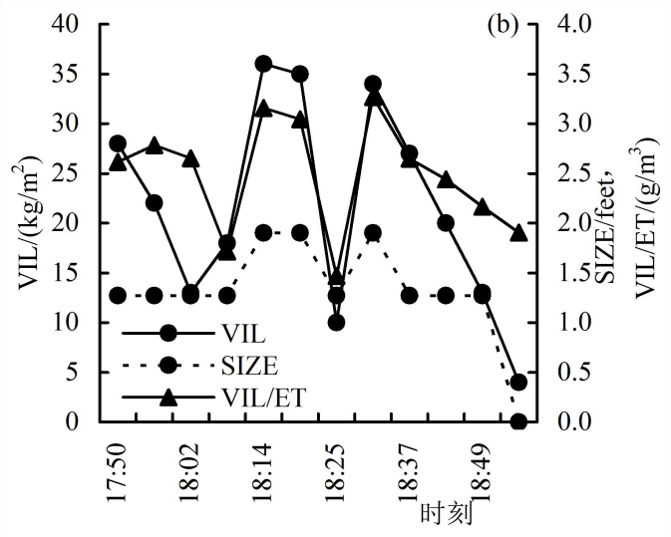

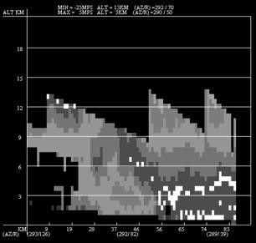

图 3 6.29 18:55:06 径向速度剖面 3~6 km“牛眼”辐合特征（3a、左）、短时强降水雷雨大风单体 VIL 和ρVIL 时序图（3b、右）

因此，VIL 快速增大意味着冰雹或雷雨大风发生概率增大。高 VIL 持续意味着灾害性冰雹天气，而VIL 骤降则预示着灾害性大风的发生，同时通过 VILmax、估测冰雹直径 SIZE 和ρVILmax(VIL/ET)结合可以推断出风暴性质（降雹或雷暴大风），这些都为天气预报服务、预警争取了时间提前量。

# 结论与讨论

1. 这次混合性强对流过程是前倾槽后的冷平流强迫下发生的，地面辐合线直接触发了对流的发生发 展。
2. 由于梅汛期高温高湿的环境场，前期能量累积明显，即较高的 Cape 值、θse 能量大值区，950 hPa比湿都对此次强对流过程强度有较好的指示意义；后期随着前倾槽结构的加深、地面辐合线以及地形的抬升触发作用，改善了浙江南部的动力条件，导致新生对流的发展、维持；逆温层以及干侵入的出现导 致 K指数参考意义差。导致对此次冰雹过程的漏报。
3. 通过对触发对流系统演变的分析，将整个过程分为 3 个阶段，冰雹过程发生在对流发展较为旺

盛的第二阶段。回波在移过椒江三甲镇时出现了 2 个体扫的超级单体特征（有界弱回波区和回波穹窿）并

呈现出典型的中气旋特征。降雹风暴的中气旋出现了 9 个体扫并伴有强风切变的，同时 VIL 的跃增 40 kg/m2，相对降雹时刻有 18 min 的提前量，为短临预报争取了预警时间。本次过程ρVIL 具有更高的敏感性， 但估测冰雹直径≥5 cm 和ρVIL≥4 g/m3 结合预报会对冰雹有更好的指示意义。由于风暴承载层的抵消作用， 导致雹云风暴的移动、发展受限。同时强回波面积太小，这些共同因素造成此次降雹范围小、局地性强、持续时间短。

1. IL 指数对冰雹、雷暴大风有较好的指示意义：VIL 快速增大意味着冰雹或雷雨大风发生概率增大。高 VIL 持续意味着灾害性冰雹天气，而 VIL 骤降则预示着灾害性大风的发生，同时结合 VILmax、估测冰雹直径 SIZE 和ρVILmax(VIL/ET)可以推断出风暴性质（降雹或雷暴大风），这些都为天气预报服务、预警争取了时间提前量。

**参考文献**

1. Fujita T T. Result of detailed synoptic studies of squallines[J].Tellus,1955,7(4):405-436.
2. Miller R C. Notes on Analysis and Severe Storm Forecasting Procedures of the Air Force Global Weather Centre[C].Technical Report

200. Air Weather Service (MAC) United States Air Force,1972.

1. 许爱华,孙继松,许东蓓,等.中国中东部强对流天气的天气形势分类和基本要素配置特征[J].气象,2014,40(04):400-402.
2. Charles A. Doswell Ⅲ, Brooks H E, Maddox R A. Flash flood forecasting: an ingredients-based methodology[J].Weather Forecasting,1996,11(4):560-581.
3. 郑媛媛,俞小鼎.一次典型超级单体风暴的多普勒雷达观测分析[J].气象学报,2004,8(3):317-328.
4. 郑媛媛,姚晨,郝莹,等.不同类型大尺度环流背景下强对流天气的短时预报预警研究[J].气象,2011,37(7):795-801.
5. 秦丽,李耀东,高守亭.北京地区雷暴大风的天气-气候学特征研究[J].气候与环境研究,2006,11(6):754-762.
6. 沈杭锋,张红蕾,高天赤,等.浙江盛夏一次强对流天气的特征及其成因分析[J].气象,2016,42(9):1105-1113.
7. 翟丽萍,农孟松,曲梅芳,等.相同大尺度环流背景下不同类型强对流天气个例分析[J].暴雨灾害,2013,32(4):346-353.
8. 俞小鼎,等.多普勒天气雷达原理与业务应用[M].北京:气象出版社,2006:155-170. [11] 俞小鼎.基于构成要素的预报方法—配料法[J].气象,2011,37(8):913-918.

[12] 俞小鼎，姚秀萍，熊廷南等.多普勒天气雷达原理与业务应用[M].北京:气象出版社,2006:121-125.

[13] 赵瑜,赵桂香,王思慜,等.“7.28”山西中部强对流天气的中尺度分析[J].干旱气象,2017,35(5):874-885

[14] 朱乾根.天气学原理和方法[M].北京:气象出版社,2000b:332.

[15] 黄莉,詹莹玉,白龙,等.2013 年广西春季混合型强对流天气分析[J].灾害学,2014,29(4):38-42.

1. 廖晓农,王华,石增云.北京地区雷暴大风日θe 平均廓线特征[J].气象,2006,30(11):35-37.
2. 涂小萍,姚日升,漆梁波,等.浙江省北部一次灾害性大风多普勒雷达和边界层特征分析[J].高原气象,2014,33(6):1687-1696.
3. 张小玲,谌芸,张涛.对流天气预报中的环境场条件分析[J].气象学报,2012,70(4):642-654.
4. 吴芳芳,俞小鼎,张志刚,等.苏北地区超级单体风暴环境条件与雷达回波特征[J].气象学报,2013,23(2):209-227. [20] 黄晓龙,高丽.2014 年 3.19 台州冰雹过程中尺度分析[J].气象,2016,42(06):696-708.

[21] 高晓梅,孙雪峰,秦瑜蓬,等.山东一次强对流天气的环境条件和对流风暴特征[J].干旱气象,2018,36(3):447-452.